- Índice:
1. Crear modelo ER - Empresa venta automóviles 1

Crear modelo ER - Empresa venta automóviles
Para el siguiente caso:

- Se desea diseñar una base de datos para almacenar y gestionar la información empleada por una empresa dedicada a la venta de automóviles, teniendo en cuenta los siguientes aspectos:
- La empresa dispone de una serie de coches para su venta. Se necesita conocer la matrícula, marca y modelo, el color (opcional) y el precio de venta de cada coche.
- En la Base de datos se encuentran tanto los coches que ya han sido vendidos como los que todavía no han sido vendidos.
- Los datos que interesa conocer de cada cliente son el NIF, nombre, dirección, ciudad y número de teléfono: además, los clientes se diferencian por un código interno de la empresa que se incrementa automáticamente cuando un cliente se da de alta en ella. Un cliente puede comprar tantos coches como desee a la empresa.
- No se guarda información histórica de ventas de cada vehículo.
- El concesionario también se encarga de llevar a cabo las revisiones que se realizan a cada coche que se va a vender o se ha vendido (no se consideran revisiones a otros coches). Cada revisión tiene asociado un código que se incrementa automáticamente por cada revisión que se haga. Los coches pueden pasar varias revisiones en el concesionario.
- De cada revisión se desea saber:
- si se ha hecho o no cambio de filtro de aire motor
- si se ha hecho o no cambio de aceite
- si se ha hecho o no cambio de pastillas de freno
- si se han hecho otros cabios (atributo opcional): escribiendo un texto que describe esos cambios.

  - Crear el modelo ER
  - Implementar la BD en MySQL
  - Introducir datos de prueba en las tablas.

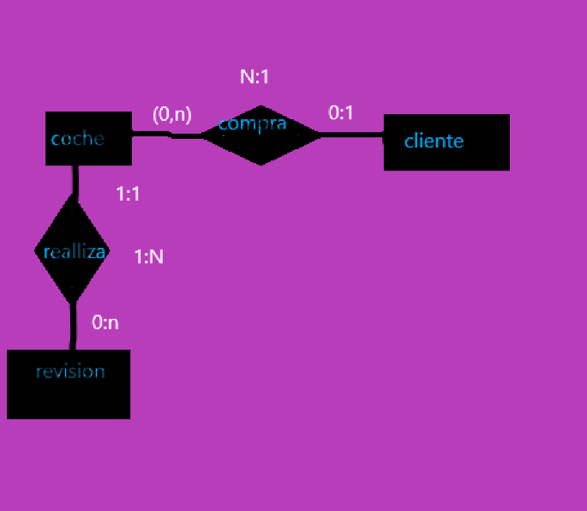

Coche:
matricula,precio,marca,modelo,color
Cliente:
DNI, IdCliente,nombre,telefono,ciudad,direccion
Revision:
IdRevision,otros,fecha,pastillasFreno,aceite,filtroAire

